**Методична розробка**

**інтерактивного уроку з математики у 5класі**

**( групові форми роботи, інтерактивна технологія «Ажурна пилка»)**

**Тема уроку : Розв’язування текстових задач на рух об’єктів.**

**Вчитель: Козян Євдокія Дмитрівна**

**Урок з математики**

**( 5 клас )**

**Розв'язування текстових задач на рух об'єктів**

**Анотація:**

Урок «Розв’язування текстових задач на рух об’єктів» передбачає узагальнення всіх типів текстових задач на рух. Учні працюючи в різних групах (використовуючи інтерактивну технологію « Ажурна пилка» ) за короткий проміжок часу розглянуть всі типи задач на рух. Зможуть за умовою задачі розпізнвати тип задачі; конструювати схему до задачі; самостійно складати умови задач певного типу пов’язані з життям; застосовувати набуті знання до розв’язування складних задач на рух.

Вчитель: Козян Євдокія ДмитрівнаУрок з математики у 5 класі

*Тема* Розв'язування текстових задач на рух об’єктів

Мета та задачі уроку: а) навчальна:

узагальнити та систематизувати знання про способи розв’язування задач на рух, продовжити роботу по формуванню і розвитку у школярів навичок застосування теоретичних знань при розв’язуванні задач;

б) розвиваюча

розвивати уміння за умовою задачі вказувати тип задачі, розвивати творчі здібності і навички знаходження власних способів розв’язку задач, аргументовано пояснювати свій вибір;

в) виховна

розкрите практичне значення текстових задач, зв’язок з фізикою та життям, сприяти позитивному емоційному відношенню до предмету.

ОЧІКУВАНІ РЕЗУЛЬТАТИ:

Після цього уроку учні зможуть:

* Розв’язувати задачі на рух всіх типів.
* За умовою задачі розпізнавати тип задачі на рух.
* Конструювати схему задачі на рух.
* Застосовувати набуті теоретичні знання для розв”зування складних задач на рух.
* Складати умови задач певного типу.
* Виконувати раціональні обчислення.

Тип уроку: урок формування та вдосконалення вмінь та навичок

Засоби навчання: плакат з кросвордом, картки індивідуальних різнорівневих завдань, дидактичні посібники, мультимедійний проектор.

Девіз уроку: УЧИТИСЬ МОЖНА ТІЛЬКИ ВЕСЕЛО...

Вислів: Пам’ятайте: якщо ви хочете навчитися плавати, то сміливо

заходьте у воду, а якщо хочете навчитися розв’язувати задачі, то

розв’язуйте їх!

Д.Пойа

ПЛАН УРОКУ

І. ОРГАНІЗАЦІЙНИЙ МОМЕНТ.

ІІ. МОТИВАЦІЯ НАВЧАЛЬНОЇ ДІЯЛЬНОСТІ.

1. Повідомлення теми і мети уроку.

ІІІ. АКТУАЛІЗАЦІЯ ОПОРНИХ ЗНАНЬ УЧНІВ.

ІV. ФОРМУВАННЯ ТА ВДОСКОНАЛЕННЯ ВМІНЬ ТА НАВИЧОК

Розв’язування п’ять типів задач на рух ( інтерактивна технологія

«Ажурна пилка»)

V. УЗАГАЛЬНЕННЯ ЗАСВОЄНОГО УЧНЯМИ ТЕОРЕТИЧНОГО

МАТЕРІАЛУ.

VІ. ПОЯСНЕННЯ ВИКОНАННЯ ДОМАШНЬОГО ЗАВДАННЯ

VІІ. САМОСТІЙНА РОБОТА РІЗНОРІВНЕВА (ІНДИВІДУАЛЬНО)

VІІІ. ПІДСУМОК УРОКУ. РЕФЛЕКСІЯ «РОЛЬОВА ГРА»

ХІД УРОКУ

1. Організаційний момент. Перевірка готовності класу до уроку
2. Мотивація навчальної діяльності.

Сьогодні у нас незвичайний урок. Наближається кінець навчального року. Ви вже вивчили основні теми, які передбачає програма шкільного курсу математики 5 класу. Але надзвичайне місце серед вивчених тем займає тема “ Розв’язування текстових задач”. На цьому уроці ми розглянемо п’ять основних задач на рух:

* зустрічний рух;
* рух у протилежних напрямках;
* рух навздогін;
* рух з відставанням;
* рух на воді за течією річки та проти течії річки.

Саме задачі на рух мають важливе значення і в

подальшому вашому навчанні.

*В світі є чудес немало:*

*Телевізор, міксер, праска,*

*Телефон, комп'ютер, файли-*

*Це не вигадка, не казка.*

*Ну, а як це все працює,*

*Що воно за хитра штука*

*Фізика роповідає-*

*Найпрекрасніша наука!*

У курсі фізики дев’ ятого класу вивчається окремий розділ- “Механіка”-наука про рух матеріальних тіл. Ми з вами будемо розв’язувати задачі на так званий у фізиці прямолінійний рівномірний рух.

Після цього уроку ви зможете за умовою задачі вказати тип задачі, вибрати спосіб її розв’язання, сконструювати схему руху; застосувати теоретичні знання до розв’язування більш сладних задач на рух об’єктів, а також сладати умови задач певного типу.

Отже, запишемо дату, тему уроку.

(Робота учнів у зошитах)

III АКТУАЛІЗАЦІЯ ОПОРНИХ ЗНАНЬ.

Для успішної реалізації мети уроку нам необхідно пригадати деякі поняття, які зашифровані у кросворді,ключовим словом якого буде одне з основних поять уроку.

*І сурова й солов’їна*

*Математики країна*

*Праця тут іде завзята*

*Вмій лиш спритно рахувати.*

*Вмій ділити, віднімати,*

*Множить швидко й додавати*

*Вмій кмітливо все збагнути,*

*Першим в відповіді бути.*

*Ледарів у нас немає.*

*Хто руки не піднімає?*

*Вирушаймо всі у путь-*

*Нас цікаві речі ждуть!*

|  |  |  |  |  |  |  |  |  |  |  |  |
| --- | --- | --- | --- | --- | --- | --- | --- | --- | --- | --- | --- |
|  | | | | б.ф | 1 | 3 | и | к | а |  | |
| 1.в | і | д | | С | Т | а | н | ь |  |  | |
|  |  | 2.ш | | В | И | д | к | і | с | т | Ь |
|  |  |  |  | з.в | Л | а | с | н | а |  | |
|  |  |  |  |  |  | 4.ч | а | с |  |  | |
| 5.м | а | | т | Е | М | а | т | и | к | а |  |

Запитання до кросворду:

1. Як в математиці по іншому називають шлях.. .? (відстань).
2. Одна із величин яка бере участь у задачах на рух... (швидкість).
3. Швидкість катера у стоячій воді називають...? ( власна).
4. Секунда, хвилина, година, доба- одиниці вимірювання якої величини..?(час).
5. Як називається наука про числа та дії над ними...? (математика).
6. З якою наукою тісно пов”язана математика.. .?(фізика).

Ключове слово-задача.

Запитання до класу.

1. Які величини беруть участь у задачах на рух? Якими буквами позначаються дані величини.
2. Назвати одиниці вимірювання відстані, швидкості та часу.
3. Як знайти пройдену відстань, знаючи швидкість руху та час?
4. Як знайти швидкість руху, якщо відома відстьнь та час?
5. Як знайти час, знаючи відстань та швидкість руху?

S=vt, t=s/v, v=s/t.

Основні формули вказані на мультимедійній дошціі. Учні записують їх в зошити.

6. Усний рахунок “Хто швидше”

- Велосипедист проїхав відстань 30км за 2 години.

З якою швидкістю їхав велосипедист?

- Швидкість автомобіля 53 км/год. Яку відстань проїде автомобіль за З години?

- Скільки годин потрібно пішоходу, щоб пройти 20км, якщо його швидкість

дорівнює 5км за годину.

- Мотоцикліст їхав в село. По дорозі він зустрів три легкових автомашини і одну вантажівку. Скільки всього машин їхало в дане село?

- Троє коней пробігли ЗО км. Яку відстань пробіг кожен кінь?

|  |  |  |  |  |  |
| --- | --- | --- | --- | --- | --- |
| Задача | 1 | 2 | 3 | 4 | 5 |
| Рух | Човен | Бігун | Теплохід | Пішохід | Лижник |
| Швидкість | 10 км/год | 8м/с | 30км/год | 5 км/год | ?  • |
| Час | Згод | 9с | ? | ?  • | 4год |
| Відстань | ?  • | ?  • | 60км | 35км | 44км |

За коротким записом умови скласти задачу і розв’язати її.

IV Формування та вдосконалення вмінь та навичок розв’язування п’яти типів задач на рух (інтерактивна технологія “Ажурна пилка”).

На попередньому уроці було сформовано п’ять групи.

Кожен учень одержав картку певного кольору з номером на ній (від одного до п’яти). Групи отримали певні завдання.

“Червоні”- ввести поняття зустрічного руху, швидкості;

записати формулу швидкості зближення, формулу руху та її

похідні формули, розв’язувати задачі та складати умови задач

даного типу, конструювати схему зустрічного руху.

“Сині”- ввести поняття руху у протилежних напрямках,

швидкості віддалення; записати формулу швидкості віддалення,

формулу руху та її похідні формули, розв’язувати задачі та складати

умови задач даного типу; конструювати схему руху у протилежних

напрямках.

“Жовті”- ввести поняття руху навздогін (в одному напрямку), записати

формулу швидкості зближенння, формулу руху та її похідні

формули; розв’язувати задачі та складати умови задач даного типу;

конструювати схему рух навздогін.

“Зелені”- ввести поняття руху з відставанням ( в одному напрямку), записати

формулу швидкості віддалення, формулу руху та її похідні формули,

розв’язувати задачі та складати умови задач даного типу;

конструювати схему руху з відставанням.

“Фіолетові”- ввести поняття руху на воді за течією річки та проти течії річки,

записати формули швидкості за течією річки та проти течії річки,

вказати зв’язок між швидкостями, записати формулу руху та

її похідні формули, розв’язувати задачі та складати умови задач

даного типу; конструювати схему руху за течією та проти течії річки.

1. Учням пропонується об’єднатися в групи відповідно до кольору картки яку вони отримали (“домашні групи”).У “домашніх групах” учні обмінюються інформацією, проводять взаємоопитування, розв’язують задачі, підготовлені вдома. П’ять учнів працюють біля дошки( розв’язування задач на кожен із п’яти типів руху).

Фізкультурна пауза

Ми довго йшли, пора б і відпочити, розім”яти м”язи ніг та рук.

1. Учитель пропонує учням об’єднатися в групи, відповідно до своїх номерів(“експертні групи).У кожну експертну групу входять представники з кожної домашньої групи. Учні записують формули, які стосуються задач кожного іншого типу, знаходять спільне ,відмінне в задачах.
2. Учні об’єднуються знову у домашні групи, обмінюються інформацією, отриманою в “експертних” групах, складають опорну схему.

Представники груп заповнюють опорну схему біля дошки.

|  |  |  |  |  |
| --- | --- | --- | --- | --- |
| РУХ | ШВИДКІСТЬ | ВІДСТАНЬ | ЧАС | ШВИДКІСТЬ |
| ЗУСТРІЧНИМ  РУХ | Vзбл = V1+V2 | S=Vзбл t | t = S/Vзбл | Vзбл = S/t |
| РУХ У ПРОТИ­ЛЕЖНИХ НАПРЯМКАХ | Vвід = V1+V2 | S = Vвід t | t=S/Vвід | Vвід=S/t |
| РУХ  НАВЗДОГІН  v,>v2 | Vзбл = V1 -V2 | S=Vзбл t | t = S/Vзбл | Vвід=S/t |
| РУХ 3  ВІДСТАВАННЯМ  v,<v2 | Vвід = V2 – V1 | S= Vвід t | t=S/Vвід | Vвід=S/t |
| РУХ  ЗА ТЕЧІЄЮ ПРОТИ ТЕЧІЇ | Vза теч = Vв + Vт  Vпр теч = Vв -Vт  Vвл = (Vзт + Vпрт):2  Vт = (Vзт - Vпрт):2 | S=Vза теч t  S=Vпр теч t | t=S/Vзат  t=S/Vпрт | Vза т = S/t  Vпр т = S/t |

Учні класу займають свої місця для підведення підсумків роботи. .

V УЗАГАЛЬНЕННЯ ЗАСВОЄНОГО УЧНЯМИ ТЕОРЕТИЧНОГО МАТЕРІАЛУ (завдання на мультимедійній дошці)

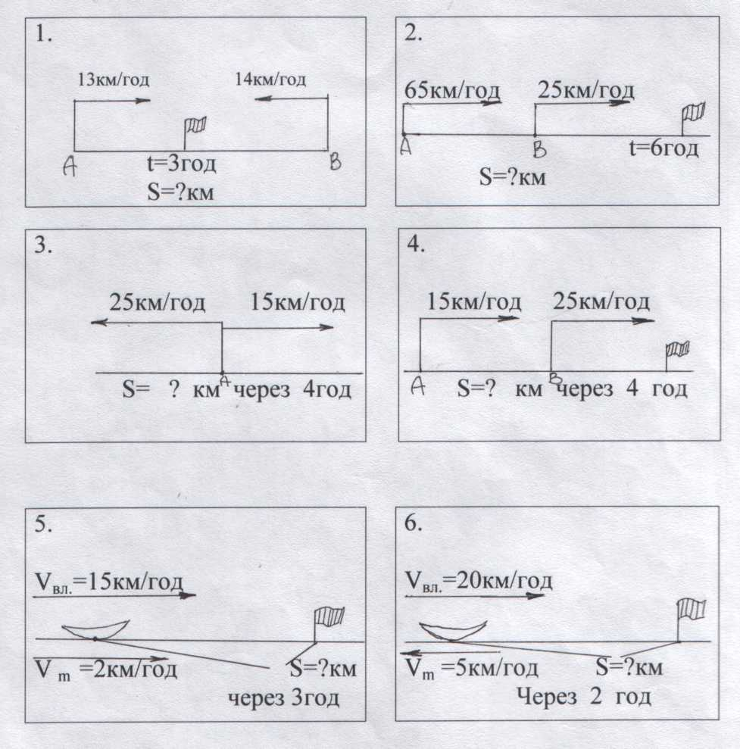

1. ПОЯСНЕННЯ ВИКОНАННЯ ДОМАШНЬОГО ЗАВДАННЯ.

Обрати тип задачі і виконати художні малюнки до даного типу задач.

1. Самостійна робота різнорівнева (індивідуально) ЗРАЗОК ЗАВДАНЬ САМОСТІЙНОЇ РОБОТИ

1. Вказати по схемі руху тип задачі

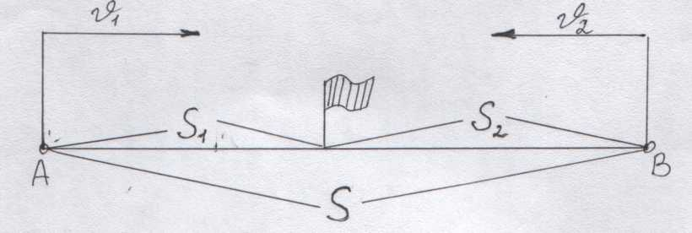

2. Швидкість човна за течією 25,2км/год, а швидкість течії 2,9км/год.

Знайти швидкість човна у стоячій воді.

3. Сконструювати схему руху в протилежних напрямках.

4. Вантажний і легковий автомобілі одночасно вийшли з одного міста

в одному напрямі. Швидкість легкового автомобиля 54,6км/год, а

швидкість вантажного 42,2км/год. На якій відстані від вантажного

автомобіля буде легковий через 3 години руху?

1. Підсумок уроку.

На уроці математики ми розв’язували задачі на рух, розглянули п’ять типів задач на рух, дізналися, що задачі на рух ви будете більш детально вивчати в курсі фізики 9 класу.

Діти, наведіть, будь-ласка приклади із вашого життя де зустрічалися задачі на рух.

Рольова гра.